Приложение 1

Вопросы для фронтального опроса

(с ожидаемыми ответами учащихся).

- Дано: Найти: c, b
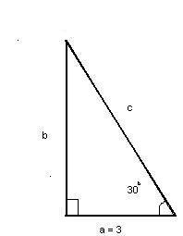
Рис. 1
Решение:
с =$a/cos○{30ۨ}$ , с = 2$\sqrt{3}$;
b = $a*\operatorname{tg}{30ۨ}$, b = 3$\sqrt{3}$.

2) Дано: Найти: α
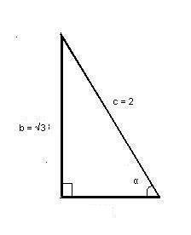
Рис. 2 Решение:
$\sin{α }$= $\frac{\sqrt{3}}{2}$; => α = 60˚.

3) Дано: Найти: α, если a = 3, b = 5, c = 6.

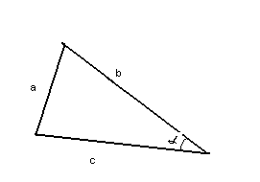
Рис. 3
Решение:

$\cos{α }$ = $\frac{b^{2}+c^{2 }-a^{2}}{2bc}$ = $\frac{5^{2}+6^{2}-3^{2}}{2*5*6}$ = $\frac{25+36-9}{60}$ = $\frac{52}{60}$ = $\frac{13}{15}$.

4) Дано: Найти: CD

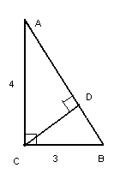
Рис. 4 Решение:

S =$\frac{AC*BC}{2}$ = $\frac{3*4}{2}$ = 6;

S =$\frac{AB*CD}{2}$; CD = $\frac{2S}{AB}$ = $\frac{2*6}{\sqrt{3^{2}+4^{2}}}$ = 2,4.
5) а) По рисунку 5
а) назовите образующие конуса и докажите, что они равны.
(Ответ: МА и МВ – образующие, ΔАМО = ΔВМО по двум катетам => МА = МВ)
б) назовите осевое сечение, его вид, формулу для нахождения площади осевого сечения. (Ответ: ΔАМВ - равнобедренный, S = RH).
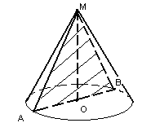
Рис. 5
6) По рисунку 6
а) назовите сечение конуса, проходящее через его вершину и хорду основания, его вид.
(Ответ: ΔАМВ – равнобедренный)
б) назовите угол: - между плоскостью данного сечения и плоскостью основания конуса ($∠$МАВО = $∠$MCO);
- между образующей конуса и его высотой ($∠$АМО);
-между образующей и радиусом основания конуса($∠$МАО);
- под которым видна хорда основания из центра основания
($∠$АОВ);
в) назовите расстояние от центра основания до данной хорды АВ. (ОС)
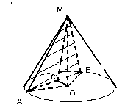
Рис. 6
7) На рисунке 7
точка О – середина МО, через точку О проведено сечение конуса, параллельное его основанию.
Найдите отношение площади данного сечения ($S_{1}$) к площади основания конуса(S) ﴾ $\frac{S_{1}}{S}$ =${﴾\frac{1}{2}﴿}^{2}$ = $\frac{1}{4}$ ﴿.
. 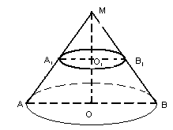
Рис.7

